**Формирование духовно-нравственного отношения к здоровому образу жизни:**

* **ценностное отношение к своему здоровью, здоровью родителей своей семьи, педагогов, сверстников;**
* **элементарные представления о единстве и взаимовлиянии различных видов здоровья человека: физического, нравственного (духовного), социально психологического здоровья семьи, школьного и студенческого коллективов;**
* **элементарные представления о влиянии нравственности человека на состояние его здоровья и здоровья окружающих его людей;**
* **понимание важности физической культуры и спорта для здоровья человека, его образования, труда и творчества;**
* **знание и выполнение санитарно-гигиенических правил, соблюдение здоровье сберегающего режима дня;**
* **интерес к прогулкам на природе, подвижным играм, участию в спортивных соревнованиях;**
* **первоначальные представления об оздоровительном влиянии природы на человека;**
* **первоначальные представления о возможном негативном влиянии компьютерных игр, телевидения, рекламы на здоровье человека;**
* **отрицательное отношение к невыполнению правил личной гигиены и санитарии, уклонению от занятий физкультурой;**
* **понимание важности правильного питания и искоренения вредных привычек.**

**ЗДОРОВЫЙ ОБРАЗ ЖИЗНИ – ВЫБОР МОЛОДОГО ПОКОЛЕНИЯ!**

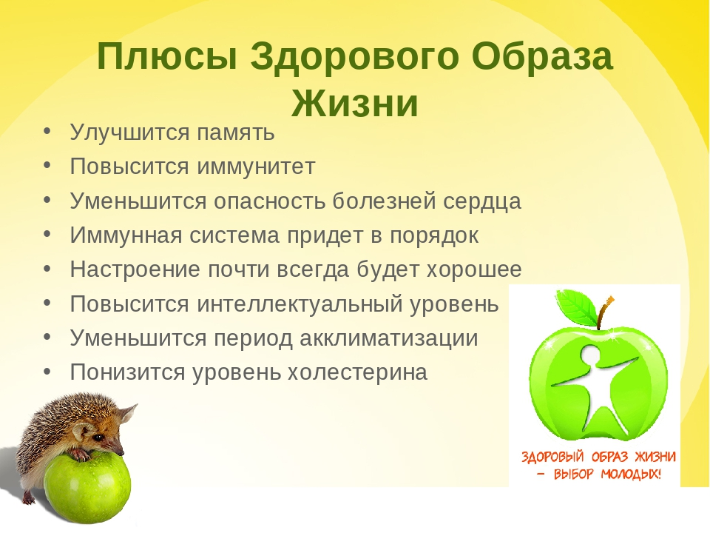

**Экономика и экология**

**Здравоохранение**

**Наследственность**

**Духовно-нравственное развитие рассматривается как процесс последовательного расширения и укрепления ценностно-смысловой сферы личности, формирования способности молодого человека сознательно выстраивать отношения к себе, другим людям, обществу, государству, миру в целом на основе общепринятых моральных норм и нравственных идеалов. Ценности духовного мира неотделимы от культурной и религиозной традиции, передаваемой от поколения к поколению нашего народа.** **Формирование здорового образа жизни предусматривает возможность и необходимость усвоения подрастающим поколением основополагающих знаний о религии, святости и благочестии, ценностного отношения к семье, здоровью и здоровому образу жизни.**



**Здоровый образ жизни – это состояние полного физического, душевного и социального благополучия, а не только отсутствие болезней и физических дефектов.**

**Духовно-нравственное воспитание** **— непрерывный процесс, он начинается с рождения человека и продолжается всю жизнь, и направлен на овладение людьми правилами и нормами поведения.**

**Нравственность - это нормы, принципы поведения, мотивы поступков.**

**Духовность - это устремлённость личности к избранным целям, ценностная характеристика сознания; определение человеческого способа жизни, выраженное в стремлении к познанию мира**

**и прежде всего, самого себя.**

**Основным направлением духовно-нравственного развития и воспитания является формирование здорового образа жизни.**

**Здоровый образ жизни**

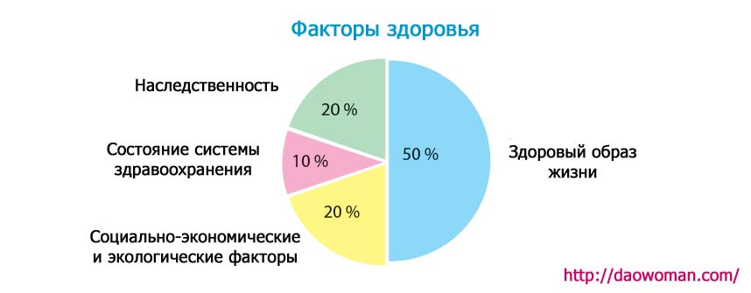

**ФАКТОРЫ, ВЛИЯЮЩИЕ НА ЗДОРОВЬЕ**

**ЭТАПЫ РАЗВИТИЯ ЗАБОЛЕВАНИЯ**

**Факторы риска возникновения:**

* **Ультрафиолетовое облучение, как естественное, так и искусственное. Это основной фактор риска.**
* **Фенотип: светлая кожа, волосы, голубые глаза.**
* **Солнечные ожоги. Часто родители не придают значения тому, что дети много находятся на открытом воздухе. Солнечный ожог, даже полученный в детстве, подростковом и юношеском возрасте, может негативно сказаться на состоянии кожи в дальнейшем.**
* **Наследственность. При диагностировании у одного из членов семьи меланомы, обследование на злокачественные новообразования близким родственникам необходимо проходить ежегодно.**
* **Гормональные нарушения в организме, особенно при беременности и в период менопаузы.**
* **Возраст старше 50 лет.**